
TEKNOINFOKOM : Jurnal Teknologi Informasi Komputer
Vol. 1, No. 1, Maret 2025, hlm. xx - xx
e-ISSN: xxxx-xxxx
DOI:

Perancangan dan Implementasi Website Kantor Kementerian Agama Kota Cilegon Sebagai Media Informasi dan Publikasi Kegiatan
Farwah assyifaurrohmah^{1🖂}, Nadia Zahra Dini² Mochamad yogi febriansyah³Nida Ummul Raihanah⁴Vikri Maulana⁵ [Times New Roman 10]
¹UIN SMH BANTEN
²UIN SMH BANTEN
³UIN SMH BANTEN
⁴UIN SMH BANTEN
⁵UIN SMH BANTEN
email: farwahass4@gmail.com¹ nadiiaz.dni365@gmail.com²yogif534@gmail.com³ nidaummul@gmail.com⁴ vikryyymaulana@gmail.com⁵
Article History: | Abstract - The Office of the Ministry of Religious Affairs of Cilegon City requires an information medium capable of delivering institutional information, activity publications, and public services effectively. This study aims to design and implement a website for the Office of the Ministry of Religious Affairs of Cilegon City as a medium for information dissemination and activity publication. The development process adopted the Waterfall method, consisting of requirement analysis, interface design, implementation, testing, and deployment stages. Website interface design was carried out using Figma through wireframe and mockup development, while implementation was conducted using WordPress. The developed website provides several main features, including Home, Profile, Publications, Data and Information, Services, and PPID. Testing was performed to ensure that all features and navigation functions operated properly and met user requirements. The final result of this study is a website that can facilitate information dissemination, activity publication, and public access to institutional data and services. The website has been successfully deployed and can be utilized as an official digital information medium for the Office of the Ministry of Religious Affairs of Cilegon City.  Keywords—Cilegon City Ministry of Religious Affairs; Information System; Website Development; Waterfall Method; WordPress  Abstrak - Kantor Kementerian Agama Kota Cilegon memerlukan media informasi yang mampu menyampaikan informasi kelembagaan, publikasi kegiatan, serta layanan kepada masyarakat secara efektif. Penelitian ini bertujuan untuk merancang dan mengimplementasikan website Kantor Kementerian Agama Kota Cilegon sebagai media informasi dan publikasi kegiatan. Metode yang digunakan dalam pengembangan website adalah metode Waterfall yang terdiri atas tahap analisis kebutuhan, perancangan antarmuka, implementasi, pengujian, dan deployment. Perancangan antarmuka dilakukan menggunakan Figma melalui pembuatan wireframe dan mockup, sedangkan implementasi website dilakukan menggunakan WordPress. Website yang dikembangkan memiliki beberapa fitur utama, yaitu Beranda, Profil, Publikasi, Data dan Informasi, Layanan, dan PPID. Pengujian dilakukan untuk memastikan seluruh fitur dan navigasi berjalan sesuai kebutuhan pengguna. Hasil penelitian menunjukkan bahwa website berhasil dikembangkan dan dihosting sehingga dapat digunakan sebagai media penyebaran informasi, publikasi kegiatan, serta akses layanan dan data bagi masyarakat. Dengan adanya website ini, penyampaian informasi oleh Kantor Kementerian Agama Kota Cilegon menjadi lebih efektif, mudah diakses, dan terpusat dalam satu platform digital.  Kata Kunci—Figma; Kementerian Agama Kota Cilegon; Sistem Informasi; Waterfall; WordPress

- PENDAHULUAN

Perkembangan teknologi informasi telah mendorong berbagai instansi pemerintah untuk memanfaatkan media digital sebagai sarana penyampaian informasi kepada masyarakat (Dargan, 2020). Website menjadi salah satu media yang efektif karena dapat diakses kapan saja dan dari berbagai lokasi, sehingga mampu meningkatkan keterbukaan informasi publik serta mempermudah masyarakat dalam memperoleh informasi yang dibutuhkan (Ashraf, et al., 2020). Pemanfaatan website juga mendukung transformasi digital pada sektor pemerintahan dalam memberikan layanan yang lebih cepat, transparan, dan efisien (Sundar, Chowdhury, & Kamarthi, 2021).

Kantor Kementerian Agama Kota Cilegon merupakan instansi pemerintah yang memiliki tugas dalam penyelenggaraan urusan pemerintahan di bidang agama (Khan, Laghari, & Awan, 2021). Dalam pelaksanaan tugasnya, Kantor Kementerian Agama Kota Cilegon menghasilkan berbagai informasi yang perlu disampaikan kepada masyarakat, seperti berita kegiatan, regulasi, data pendidikan agama, data madrasah, layanan publik, serta informasi kelembagaan. Namun, penyampaian informasi yang belum terpusat dapat menyebabkan masyarakat mengalami kesulitan dalam memperoleh informasi yang lengkap dan terkini (Avanzo, et al., 2021).

Berdasarkan permasalahan tersebut, diperlukan sebuah media informasi berbasis website yang mampu menjadi pusat informasi dan publikasi kegiatan Kantor Kementerian Agama Kota Cilegon (Bara, Achmar, & Amalia, 2025). Website yang dikembangkan diharapkan dapat memudahkan masyarakat dalam mengakses informasi secara cepat dan akurat, sekaligus meningkatkan kualitas pelayanan informasi kepada publik (Az Zuhdi & Wibowo, 2026).

Dalam pengembangan website ini digunakan metode Waterfall yang terdiri dari tahapan analisis kebutuhan, perancangan, implementasi, pengujian, dan deployment (A., 2026). Perancangan antarmuka dilakukan menggunakan aplikasi Figma melalui pembuatan wireframe dan mockup sebagai gambaran tampilan sistem sebelum diimplementasikan (Muthiarsih, 2025). Selanjutnya, website dibangun menggunakan WordPress karena memiliki kemudahan dalam pengelolaan konten, fleksibilitas pengembangan, dan dukungan berbagai fitur yang sesuai dengan kebutuhan instansi (Permata, 2023).

Website yang dikembangkan memiliki beberapa menu utama, yaitu Beranda, Profil, Publikasi, Data dan Informasi, Layanan, serta PPID. Menu Profil memuat informasi sejarah, visi dan misi, serta struktur organisasi. Menu Publikasi menyediakan berita, infografis, foto dan video, serta majalah. Menu Data dan Informasi berisi regulasi, daftar KUA, data pendidikan agama Islam, dan data pendidikan madrasah. Dengan adanya fitur-fitur tersebut, website diharapkan mampu menjadi sarana informasi yang informatif, mudah diakses, dan sesuai dengan kebutuhan masyarakat.

Penelitian ini bertujuan untuk merancang dan mengimplementasikan website Kantor Kementerian Agama Kota Cilegon sebagai media informasi dan publikasi kegiatan. Selain itu, penelitian ini bertujuan untuk menghasilkan website yang dapat mendukung penyebaran informasi secara efektif, meningkatkan aksesibilitas informasi bagi masyarakat, serta mendukung digitalisasi layanan informasi pada Kantor Kementerian Agama Kota Cilegon.

- METODOLOGI PENELITIAN

Penelitian ini menggunakan metode Waterfall sebagai metode pengembangan website. Metode Waterfall dipilih karena memiliki tahapan yang terstruktur dan sistematis, sehingga sesuai untuk pengembangan website Kantor Kementerian Agama Kota Cilegon yang memiliki kebutuhan sistem yang telah ditentukan sejak awal. Metode ini terdiri atas beberapa tahapan yang dilakukan secara berurutan, yaitu analisis kebutuhan, perancangan, implementasi, pengujian, dan deployment.

2.1 Tahapan Penelitian

Tahapan penelitian yang dilakukan dapat dilihat pada Gambar 1.

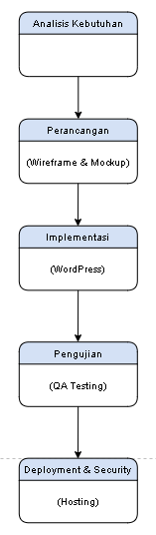

Gambar 1. Tahapan Penelitian Menggunakan Metode Waterfall

2.1.1 Analisis Kebutuhan

Pada tahap ini dilakukan identifikasi kebutuhan website berdasarkan kebutuhan Kantor Kementerian Agama Kota Cilegon. Kebutuhan yang diperoleh meliputi penyediaan informasi profil instansi, publikasi kegiatan, data dan informasi, layanan, serta PPID. Hasil dari tahap ini berupa daftar kebutuhan sistem yang akan digunakan sebagai dasar pengembangan website.

2.1.2 Perancangan Sistem

Tahap perancangan dilakukan menggunakan aplikasi Figma. Proses perancangan diawali dengan pembuatan wireframe untuk menentukan struktur halaman dan tata letak komponen website. Setelah wireframe selesai, dilakukan pembuatan mockup yang menampilkan desain antarmuka secara lebih detail sesuai identitas visual instansi.

2.1.3 Implementasi Website

Tahap implementasi dilakukan dengan membangun website menggunakan WordPress. Pada tahap ini desain yang telah dibuat pada Figma diterapkan ke dalam website sehingga menghasilkan halaman yang dapat diakses dan digunakan oleh pengguna. Menu yang dikembangkan meliputi Beranda, Profil, Publikasi, Data dan Informasi, Layanan, serta PPID.

2.1.4 Pengujian Website

Setelah proses implementasi selesai, dilakukan pengujian terhadap website untuk memastikan seluruh fitur dan fungsi berjalan dengan baik. Pengujian dilakukan dengan memeriksa navigasi menu, tampilan halaman, aksesibilitas konten, serta fungsi-fungsi yang tersedia pada website. Hasil pengujian digunakan untuk memperbaiki kesalahan yang ditemukan sebelum website dipublikasikan.

2.1.5 Deployment dan Keamanan Website

Tahap terakhir adalah deployment website ke layanan hosting sehingga website dapat diakses secara daring oleh masyarakat. Selain itu, dilakukan pengaturan keamanan website untuk menjaga ketersediaan layanan dan melindungi data dari potensi gangguan keamanan.

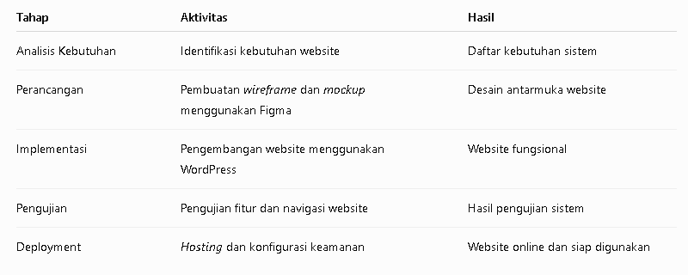

Gambar 2. Aktivitas Penelitian Berdasarkan Tahapan Waterfall

- HASIL DAN PEMBAHASAN

3.1 Implementasi Website

Tahap implementasi dilakukan setelah seluruh proses analisis kebutuhan dan perancangan antarmuka selesai dilaksanakan. Implementasi website menggunakan WordPress dengan mengacu pada rancangan antarmuka yang telah dibuat menggunakan Figma sehingga tampilan website tetap sesuai dengan desain yang telah direncanakan. Penggunaan WordPress dipilih karena memberikan kemudahan dalam pengelolaan konten, fleksibilitas pengembangan, serta memudahkan administrator dalam melakukan pembaruan informasi tanpa harus melakukan perubahan terhadap kode program.

Website yang dikembangkan terdiri atas beberapa halaman utama, yaitu Beranda, Profil, Publikasi, Data dan Informasi, Layanan, serta PPID. Seluruh halaman dirancang untuk mendukung penyampaian informasi kepada masyarakat secara lebih terstruktur sehingga pengguna dapat memperoleh informasi yang dibutuhkan melalui satu media digital.

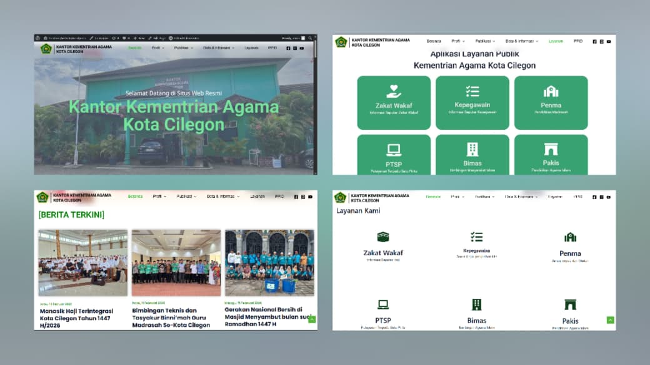

Gambar 3. Halaman Website

Secara keseluruhan, implementasi website telah menghasilkan struktur halaman yang sesuai dengan kebutuhan pengguna. Meskipun pengembangan masih dilakukan secara bertahap, fungsi utama sebagai media informasi, publikasi kegiatan, dan penyedia akses layanan telah dapat dijalankan sehingga website dapat digunakan sebagai media informasi resmi Kantor Kementerian Agama Kota Cilegon.

Implementasi website juga memperhatikan aspek kemudahan penggunaan (usability) dengan menyusun struktur navigasi yang sederhana dan mudah dipahami oleh pengguna. Pengelompokan menu berdasarkan kategori informasi, seperti profil instansi, publikasi, layanan, serta data dan informasi, bertujuan untuk mempermudah masyarakat dalam menemukan informasi yang dibutuhkan tanpa harus melalui proses pencarian yang rumit. Penyusunan tata letak halaman yang konsisten pada setiap menu juga memberikan pengalaman penggunaan yang lebih nyaman serta mendukung efisiensi dalam mengakses informasi.

Selain berfungsi sebagai media penyampaian informasi, website yang dikembangkan memberikan kemudahan bagi administrator dalam melakukan pengelolaan konten. Melalui pemanfaatan WordPress sebagai Content Management System (CMS), proses penambahan berita, pembaruan informasi layanan, maupun pengunggahan dokumen dapat dilakukan secara lebih praktis tanpa memerlukan perubahan pada struktur program. Kondisi tersebut memungkinkan pengelolaan website dilakukan secara berkelanjutan sehingga informasi yang disajikan kepada masyarakat dapat selalu diperbarui sesuai dengan perkembangan kegiatan di lingkungan Kantor Kementerian Agama Kota Cilegon.

Hasil implementasi ini menunjukkan bahwa website telah mampu memenuhi kebutuhan dasar instansi sebagai media informasi berbasis digital. Meskipun beberapa fitur masih dapat dikembangkan pada tahap berikutnya, implementasi yang telah dilakukan menjadi langkah awal dalam mendukung digitalisasi pelayanan informasi di Kantor Kementerian Agama Kota Cilegon. Dengan adanya website tersebut, proses penyebaran informasi diharapkan menjadi lebih efektif, mudah diakses oleh masyarakat, serta mampu meningkatkan kualitas pelayanan informasi publik secara berkelanjutan.

3.2 Pengujian Website
Setelah proses implementasi selesai dilakukan, tahap berikutnya adalah pengujian terhadap website untuk memastikan bahwa seluruh fungsi yang telah dikembangkan dapat berjalan sesuai dengan kebutuhan pengguna. Pengujian dilakukan menggunakan metode Black Box Testing, yaitu metode pengujian yang berfokus pada pengujian fungsi sistem berdasarkan masukan (input) dan keluaran (output) yang dihasilkan tanpa memperhatikan struktur atau kode program yang digunakan. Metode ini dipilih karena mampu mengevaluasi apakah setiap fitur pada website telah berfungsi sesuai dengan spesifikasi kebutuhan yang telah ditetapkan pada tahap analisis.

Pengujian dilakukan terhadap fitur-fitur utama website, meliputi akses halaman Beranda, Profil, Publikasi, Layanan, serta navigasi antarhalaman. Selain itu, dilakukan pula pengujian terhadap tampilan website pada perangkat desktop untuk memastikan bahwa seluruh elemen antarmuka ditampilkan dengan baik dan informasi dapat diakses tanpa mengalami kendala. Setiap skenario pengujian dilakukan secara bertahap dengan membandingkan hasil yang diperoleh terhadap hasil yang diharapkan berdasarkan rancangan sistem.

No | Skenario Pengujian | Hasil yang Diharapkan | Hasil
1 | Mengakses halaman Beranda | Halaman tampil dengan baik | Berhasil
2 | Memilih menu Profil | Informasi profil ditampilkan | Berhasil
3 | Memilih menu Publikasi | Daftar berita muncul | Berhasil
4 | Memilih menu Layanan | Menu layanan tampil | Berhasil
5 | Navigasi antar halaman | Halaman berpindah sesuai menu | Berhasil
6 | Tampilan pada perangkat desktop | Layout tampil normal | Berhasil

Berdasarkan hasil pengujian yang telah dilakukan, seluruh skenario pengujian menunjukkan hasil yang sesuai dengan fungsi yang telah dirancang. Setiap menu dapat diakses dengan baik, perpindahan antarhalaman berlangsung secara normal, serta informasi yang tersedia pada masing-masing halaman dapat ditampilkan tanpa ditemukan kesalahan fungsional. Selain itu, tampilan website pada perangkat desktop mampu mempertahankan konsistensi tata letak sehingga informasi dapat dibaca dengan jelas oleh pengguna.

Secara keseluruhan, hasil pengujian menunjukkan bahwa website telah memenuhi kebutuhan dasar sebagai media informasi dan publikasi kegiatan Kantor Kementerian Agama Kota Cilegon. Keberhasilan setiap skenario pengujian menunjukkan bahwa fungsi utama website telah berjalan sesuai dengan tujuan pengembangan, sehingga website layak digunakan sebagai media penyampaian informasi kepada masyarakat. Meskipun demikian, pengembangan lebih lanjut masih diperlukan untuk menambahkan fitur-fitur layanan yang lebih interaktif serta meningkatkan kualitas sistem sesuai dengan kebutuhan pengguna pada masa mendatang.

3.3 Pembahasan
Hasil implementasi menunjukkan bahwa website yang dikembangkan mampu menyediakan media informasi yang lebih terpusat dibandingkan dengan penyampaian informasi melalui berbagai media yang digunakan sebelumnya. Informasi mengenai profil instansi, publikasi kegiatan, layanan, serta data kelembagaan kini dapat diakses melalui satu platform sehingga memudahkan masyarakat dalam memperoleh informasi yang dibutuhkan. Penyajian informasi dalam satu media digital juga memberikan kemudahan bagi pengguna dalam mengakses informasi secara lebih cepat tanpa harus mencari dari berbagai sumber yang berbeda. Selain meningkatkan kemudahan akses informasi, keberadaan website diharapkan mampu mendukung keterbukaan informasi publik dengan menyediakan informasi yang lebih terstruktur, mudah diperbarui, serta dapat diakses oleh masyarakat kapan saja sesuai kebutuhan.

Penggunaan metode Waterfall memberikan alur pengembangan yang sistematis karena setiap tahapan dilakukan secara berurutan mulai dari analisis kebutuhan hingga implementasi. Pendekatan tersebut memudahkan proses pengembangan website karena kebutuhan sistem telah didefinisikan sejak awal sehingga perubahan pada tahap implementasi dapat diminimalkan. Tahapan yang terstruktur juga membantu proses dokumentasi setiap aktivitas pengembangan sehingga memudahkan proses evaluasi apabila ditemukan kendala pada tahap implementasi maupun pengujian. Dengan adanya tahapan yang jelas, proses pengembangan dapat dilakukan secara lebih terarah sesuai dengan kebutuhan yang telah ditentukan oleh instansi.

Implementasi website menggunakan WordPress memberikan kemudahan dalam pengelolaan konten oleh administrator. Informasi dapat diperbarui secara berkala tanpa memerlukan perubahan terhadap struktur program sehingga website lebih mudah dipelihara dalam jangka panjang. Selain itu, penggunaan WordPress memungkinkan pengembangan fitur baru sesuai kebutuhan instansi pada tahap pengembangan berikutnya. Pemanfaatan sistem manajemen konten (Content Management System atau CMS) juga memberikan fleksibilitas dalam proses pengelolaan berita, publikasi kegiatan, maupun dokumen layanan sehingga administrator dapat memperbarui informasi secara mandiri tanpa memerlukan keahlian pemrograman yang mendalam. Kondisi tersebut mendukung keberlangsungan pengelolaan website sebagai media informasi resmi yang selalu menyediakan informasi terbaru kepada masyarakat.

Berdasarkan hasil pengujian yang telah dilakukan, seluruh fungsi utama website dapat berjalan sesuai dengan kebutuhan yang telah ditetapkan pada tahap analisis. Hal ini menunjukkan bahwa proses implementasi telah berhasil menghasilkan website yang mampu menjalankan fungsi utamanya sebagai media informasi dan publikasi kegiatan. Keberhasilan implementasi tersebut tidak hanya ditunjukkan oleh berfungsinya setiap menu dan navigasi, tetapi juga oleh kemampuan website dalam menyajikan informasi secara lebih terstruktur dan mudah dipahami oleh pengguna. Dengan demikian, website yang dikembangkan telah mampu mendukung kebutuhan Kantor Kementerian Agama Kota Cilegon dalam meningkatkan efektivitas penyebaran informasi kepada masyarakat melalui media digital.

Penelitian ini masih memiliki keterbatasan karena website yang dikembangkan lebih berfokus pada penyediaan media informasi dan publikasi kegiatan. Beberapa fitur layanan daring masih dapat dikembangkan lebih lanjut, seperti pengajuan layanan secara elektronik, pelacakan status permohonan, serta integrasi dengan sistem informasi pemerintah lainnya guna meningkatkan kualitas pelayanan publik. Selain itu, penelitian ini belum melakukan pengujian terhadap tingkat kepuasan pengguna maupun evaluasi pengalaman pengguna (user experience) setelah website digunakan oleh masyarakat. Oleh karena itu, penelitian selanjutnya diharapkan dapat mengembangkan fitur layanan yang lebih interaktif, meningkatkan aspek keamanan dan performa website, serta melakukan evaluasi terhadap tingkat kepuasan pengguna agar website dapat memberikan manfaat yang lebih optimal dalam mendukung pelayanan publik berbasis digital.

- KESIMPULAN

Penelitian ini berhasil merancang dan mengimplementasikan website Kantor Kementerian Agama Kota Cilegon sebagai media informasi dan publikasi kegiatan dengan menggunakan metode Waterfall. Proses pengembangan dilakukan secara sistematis melalui tahapan analisis kebutuhan, perancangan antarmuka menggunakan Figma, implementasi menggunakan WordPress, pengujian fungsi website, hingga proses deployment. Pendekatan tersebut menghasilkan sebuah website yang mampu mengakomodasi kebutuhan instansi dalam menyediakan media informasi yang lebih terstruktur, mudah diakses, dan terpusat dalam satu platform digital.

Hasil implementasi menunjukkan bahwa website telah menyediakan fitur-fitur utama yang meliputi halaman Beranda, Profil, Publikasi, Data dan Informasi, Layanan, serta PPID. Seluruh fitur tersebut dirancang untuk mendukung penyampaian informasi kelembagaan, publikasi kegiatan, serta penyediaan layanan informasi kepada masyarakat. Berdasarkan hasil pengujian, fungsi-fungsi utama website dapat berjalan sesuai dengan kebutuhan yang telah ditetapkan, seperti navigasi antarhalaman, akses terhadap informasi, dan penyajian konten pada setiap menu. Dengan demikian, website dapat dimanfaatkan sebagai media resmi dalam menyampaikan informasi kepada masyarakat secara lebih efektif dan efisien.

Keberadaan website ini diharapkan dapat mendukung upaya transformasi digital di lingkungan Kantor Kementerian Agama Kota Cilegon, khususnya dalam meningkatkan keterbukaan informasi publik dan kemudahan akses terhadap berbagai layanan informasi. Selain mempermudah masyarakat dalam memperoleh informasi yang dibutuhkan, website juga memberikan kemudahan bagi pihak instansi dalam mengelola serta memperbarui konten secara berkala sehingga informasi yang disampaikan tetap relevan dan mutakhir.

Meskipun demikian, penelitian ini masih memiliki beberapa keterbatasan. Website yang dikembangkan masih berfokus pada fungsi penyediaan informasi dan publikasi kegiatan sehingga pengembangan fitur layanan digital yang lebih interaktif belum sepenuhnya dilakukan. Oleh karena itu, penelitian selanjutnya diharapkan dapat mengembangkan website dengan menambahkan fitur layanan berbasis elektronik, seperti pengajuan layanan secara daring, pelacakan status permohonan, integrasi dengan sistem informasi pemerintah lainnya, serta peningkatan aspek keamanan dan performa website. Dengan adanya pengembangan tersebut, website diharapkan tidak hanya berfungsi sebagai media informasi, tetapi juga sebagai sarana pelayanan publik yang lebih komprehensif dan mampu meningkatkan kualitas layanan kepada masyarakat.

DAFTAR RUJUKAN
A., A. P. (2026). Pengujian Fungsionalitas Website Kecamatan Menggunakan Black Box Testing. Journal of Information Systems and Technology, 78-89.
Ashraf, R., Afzal, S., Rehman, A. U., Gul, S., Baber, J., Bakhtyar, M., & Maqsood, M. (2020). Region-of-interest based transfer learning assisted framework for skin cancer detection. IEEE Access, 147858-147871.
Avanzo, M., Trianni, A., Botta, F., Talamonti, C., Stasi, M., & Iori, M. (2021). Artificial intelligence and the medical physicist: welcome to the machine. Applied Sciences, 1691.
Az Zuhdi, M., & Wibowo, A. (2026). Implementasi Black Box Testing pada Website Sekolah Berbasis WordPress. Jurnal Informatika dan Sistem Informasi, 112-125.
Bara, A. F., Achmar, M. A., & Amalia, R. (2025). Penerapan Metode Waterfall pada Pembangunan Company Profile Berbasis WordPress. Jurnal Teknologi Informasi dan Komunikasi, 45-56.
Dargan, S. K. (2020). A survey of deep learning and its applications: a new paradigm to machine learning. Archives of Computational Methods in Engineering, 1071-1092.
Khan, A. A., Laghari, A. A., & Awan, S. A. (2021). Machine learning in computer vision: a review. EAI Endorsed Transactions on Scalable Information System, e4-e4.
Muthiarsih, T. (2025). Perancangan Website Desa Sebagai Media Informasi dengan Metode Waterfall. Jurnal Teknik Informatika, 201-215.
Permata, D. (2023). Implementasi Metode Waterfall pada Pengembangan Website E-Commerce Berbasis WordPress. Jurnal Sistem Informasi, 134-148.
Sundar, P. S., Chowdhury, C., & Kamarthi, S. (2021). Evaluation of human ear anatomy and functionality by axiomatic design. Biomimetics, 31.

